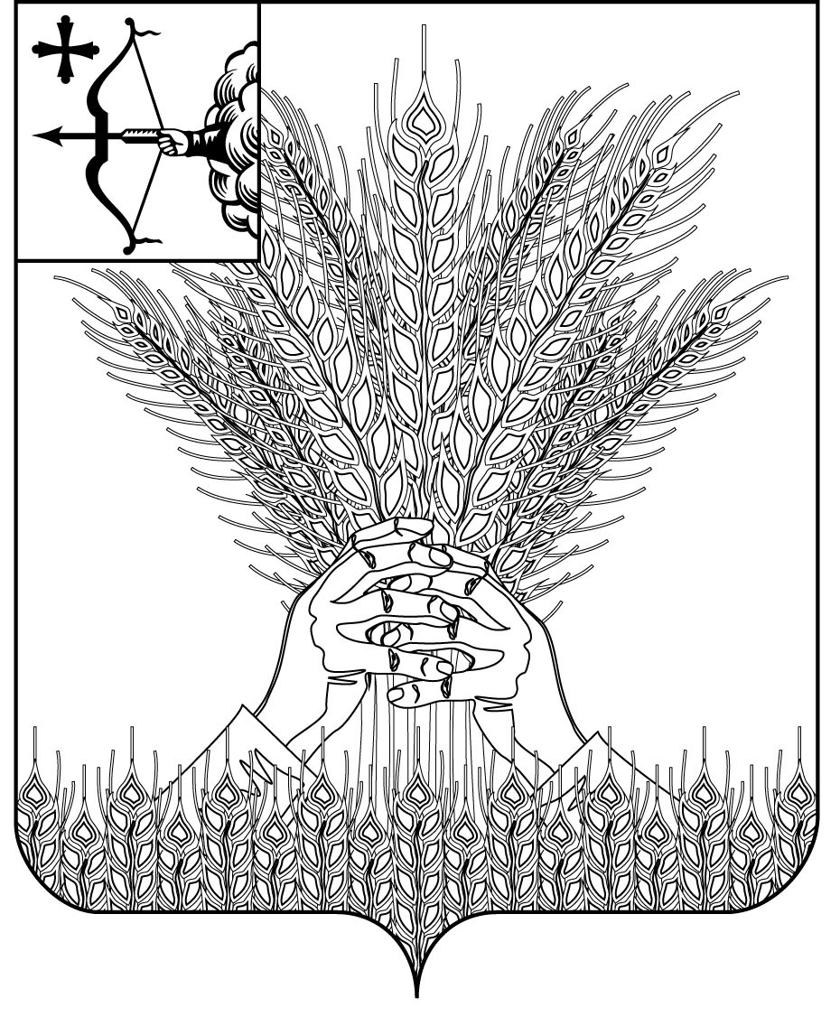
РОССИЙСКАЯ ФЕДЕРАЦИЯ
ДУМА КИКНУРСКОГО МУНИЦИПАЛЬНОГО ОКРУГА
КИРОВСКОЙ ОБЛАСТИ
первого созыва
РЕШЕНИЕ
17.04.2023 № 29-257
пгт Кикнур
Об участии в проекте по поддержке местных инициатив
в Кировской области в 2024 году
В соответствии с постановлением Правительства Кировской области от 06.12.2009 № 33/481 «О реализации проекта по поддержке местных инициатив в Кировской области», в целях создания условий для развития социальной инфраструктуры муниципального образования Кикнурский муниципальный округ Кировской области, Дума Кикнурского муниципального округа РЕШИЛА:
1. Муниципальному образованию Кикнурский муниципальный округ Кировской области принять участие в проекте по поддержке местных инициатив в Кировской области в 2024 году.
2. Принять участие в конкурсном отборе городов в 2024 году.
3. Настоящее Решение вступает в силу с момента подписания.

Председатель Думы Кикнурского
муниципального округа В.Н. Сычев

Глава Кикнурского
муниципального округа С.Ю. Галкин

